Teória produkcie
Výroba v krátkom období
Predpoklad: Množstvo kapitálu je konštantné, mení sa objem využitej práce a veľkosť výstupu.
Ak množstvo kapitálu (K) je konštantné (K_{fix}) potom krátkodobá produkčná funkcia je vyjadrená vzťahom:
Q = f(K_{fix}, L)
Celkový produkt (Total Product - TP) – určuje maximálnu úroveň outputu, ktorý môže byť vyprodukovaný použitím rôzneho množstva variabilného inputu a fixného množstva ostatných inputov.
Q = f(K_{fix},L)
- TP variabilného inputu je tým väčší, čím je väčšie množstvo fixného inputu.

Priemerný produkt (jednotkový, Average Product - AP) – množstvo produkcie vyrobenej z jednej jednotky variabilného faktora pre každú úroveň daného faktora.
AP_{L} = Q/L AP_{K} = Q/K

Marginálny produkt (hraničný, Marginal Product - MP) – dodatočný output získaný z dodatočnej jednotky variabilného inputu pri použití fixného množstva ostatných vstupov.
- Vyjadruje zmenu produkcie vyvolanú jednotkovou zmenou variabilného faktora.
MP_{L} = ∂Q/∂L MP_{K} = ∂Q/∂K
- Marginálny produkt môže byť kladný, nulový alebo záporný
- Teória produktu sa zaoberá len efektívnou časťou produkčnej funkcie, v ktorej je MP faktora pozitívny najviac klesajúci, teda zaoberá sa produkciou, pri ktorej je klesajúca (ale nie záporná) produktivita výrobného faktora.
MP_{L} > 0 a zároveň ∂MP_{L}/∂L < 0
- Teda MP je kladný a sklon krivky MP je negatívny

Odvodenie krivky priemerného a marginálneho produktu z krivky celkového produktu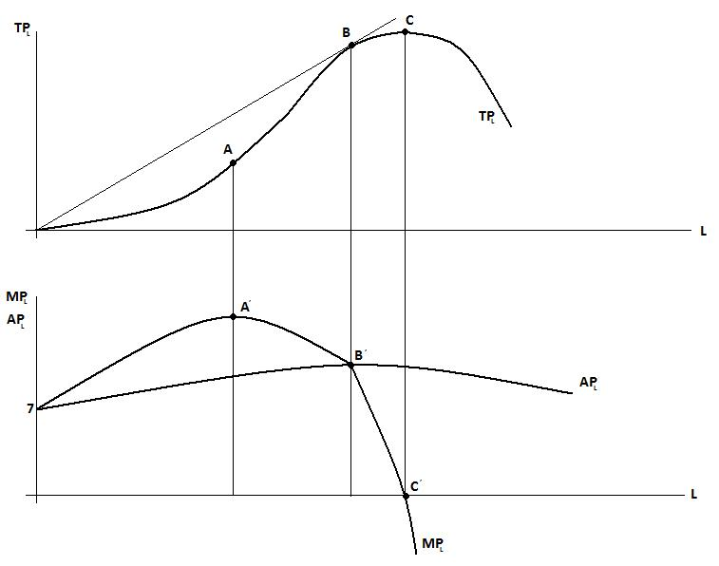
A – C → klesajúce prírastky
C – pri maximálnom celkovom produkte → nulový hraničný produkt
B´ – hraničný produkt pretína priemerný produkt v maxime (MP_{L} = AP_{L} v bode maxima)
Do bodu A sa presadzujú rastúce výnosy z variabilného vstupu práce
Q = TP = 7L + 3L² – 1/3 L³ TP = f(K,L)
AP_{L} = 7 + 3L – 1/3 L² AP = TP/L = 7 + 3L – 1/3 L²
MP_{L} = 7 + 6L – L² MP = ∂TP/∂L = 7 + 6L – L²
- 7 = absolútny člen (=cválajúca konštanta) = úroveň, kedy nevyužívam úroveň výrobných faktorov, ale máme nejakú úroveň výstupu.

- Štádium výroby (do bodu B) – priemerný produkt práce i kapitálu rastie, firma bude zvyšovať výrobu, fixné vstupy neúplne využité.
- Štádium výroby (medzi bodmi B a C) – priemerný produkt práce klesá, ale priemerný produkt kapitálu stále rastie.
- Štádium výroby (od bodu C) – klesá priemerný produkt práce a kapitálu a taktiež celkový produkt.
- Firmy sa usilujú zotrvať v 2. štádiu.
- Rastúce výnosy z variabilného vstupu práce
- každá ďalšia jednotka práce je efektívnejšia (produktívnejšia) než predchádzajúca jednotka
- výstup rastie rýchlejšie než variabilný vstup
Q = a + bL + cL²
Kde
Q = objem výstupu
L = variabilný vstup práce
a, b, c = konštanty

Predpoklad: výstup nemôže vzniknúť bez zapojenia aspoň minimálneho množstva jednotiek L a a=0, potom produkčná funkcia má tvar:
Q = bL + cL²
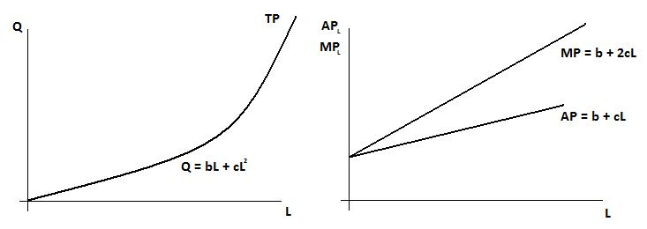
Celkový výstup rastie rastúcim tempom, t.j. rýchlejšie než počet zapojených jednotiek práce.

- Klesajúce výnosy z variabilného vstupu práce
- Výstup v dôsledku dodatočného zapojenia práce síce rastie, ale pomalšie než variabilný vstup.
Q = a + bL – cL²
Kde
Q = objem výstupu
L = variabilný vstup práce
a, b, c = konštanty

Predpoklad: výstup nemôže vzniknúť bez zapojenia aspoň minimálneho množstva jednotiek L a a=0, potom produkčná funkcia má tvar:
Q = bL - cL²
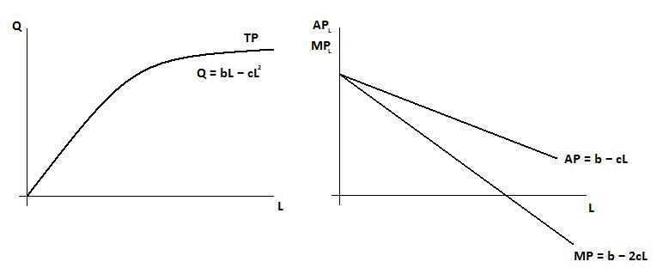
Celkový výstup rastie klesajúcim tempom, t.j. pomalšie než počet zapojených jednotiek práce.

- Konštantné výnosy z variabilného vstupu práce
- Výstup v dôsledku dodatočného zapojenia práce rastie s rastom variabilného vstupu konštantným tempom.
Q = a + bL
Kde
Q = objem výstupu
L = variabilný vstup práce
a, b, c = konštanty

Predpoklad: výstup nemôže vzniknúť bez zapojenia aspoň minimálneho množstva jednotiek L a a=0, potom produkčná funkcia má tvar:
Q = bL
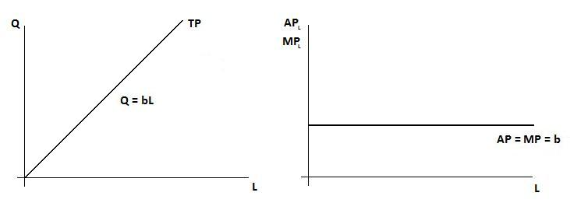

Celkový výstup rastie konštantným tempom, t.j. rovnako ako počet zapojených jednotiek práce.

